安明斯智能家居系统能控制什么?

义的照明控制是靠简单的开关控制,即每一个电灯都有一个、至多两个普通开关，所以要想打开某个电灯只能走到开关所在位置将其打开，想要关闭这个灯，必须走到这个灯的开关处才能将其关闭。如果您在临睡前发现客厅的电灯忘记关了，您绝不能免掉从卧室走到客厅找到开关关了灯再走回来，不管您多么的不情愿。如果您住的是越层或别墅，遇到类似问题时，那麻烦就可想而知了。
现在我公司推出的智能照明及遥控系统让您不再"锻炼身体"，因为它的最大特点就是方便，不论您在家里的任何地方都可以将某个灯打开或关闭，也可以在一个地方控制家中任何一个甚至所有的电灯。有了这套系统之后，再遇到上面的情况就不用犯愁上下楼了，需要做的只是拿起遥控器或集中控制器，按一个键就OK了，方便、快捷。
这套系统中的所有控制器都能对白炽灯进行调光，用来创造不同场景氛围。
:::: 电 器 控 制 系 统 ::::
在智能家居网络化控制系统中，把电器模块接到每个用电设备的电源插头和电源插座之间，这些用电设备就可以被遥控了。它响应“全关”指令，只需一按，便可以将所有配备电器模块的用电设备关闭，这样不仅可以节电，而且安全。
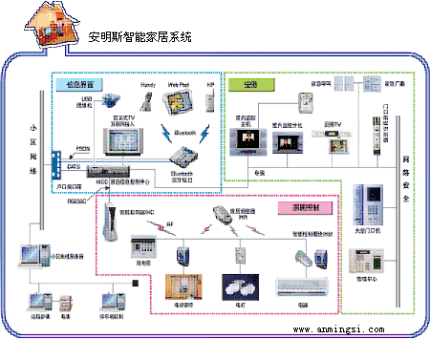
:::: 窗 帘 控 制 系 统 ::::
有谁家里没有窗帘的吗？没有！有晚上不拉窗帘的吗？没有！晚上拉上的窗帘难道早上不再拉开吗？好了，几个窗帘每天早晨得挨着个的拉开，晚上再挨着个的拉上，多多少少的要费些力气与时间，既然拉窗帘已成为一门"功课"，每天都要重复几次，何不采取措施让它自己动作呢？
我们的电动遥控窗帘解决了窗帘自己动的问题，它把家中的窗帘系统纳入整个智能控制网络中，并可使用网络中的任何控制方式对您家中的窗帘进行控制。随意什么时候拿起遥控器按一下就可以了。
不仅可以通过墙上的控制器直接操作进行控制，而且还可以用遥控器进行控制。还可以通过定时控制器给窗帘定时，使窗帘每天在同一时间自己动作，不用您亲自动手，既省时又省力。
电机最大负重20公斤。
轨道长度可调，最大宽度14米
:::: 全 宅 音 响 系 统 ::::
音乐爱好者的生活怎能没有音乐？不仅休息时要听，吃饭时也要听，工作、学习时还要听，甚至如厕时也不能没有音乐。
然而现实总是现实，各种条件限制着我们，使得生活不能随心所欲。家里音响一般情况下应该只有一套，放在哪个房间，就只能在哪个房间享受音乐。离开了这个房间要想再听，要么把音量开大，可是其他人恐怕会有反对意见，因为远处是听见了可近处怎受得了？要么搬着音响到处走，这好像也不太现实。随身听倒是可以跟着人走，但是在家里，也不是太方便，而且耳朵里老是塞着耳机不舒服。
只要想要总会有的。
这一苦恼着人们很久的问题，终于得到解决，这就是安明斯智能家居的全宅网络音响控制系统。全宅音响系统可将传统的音响延伸到家中的每个房间、厨房、客厅、走道及每一个角落。可以让您在每个房间都可以听音乐，走到哪听到哪，在阳台浇花时可以欣赏悠扬的音乐，清早盥洗时可以听到电台的新闻， 甚至在厨房也可以听到现场转播，让您舒心度过每一刻。
每个房间的音箱可以单独开关和调音量，无需考虑功率匹配。听劲爆音乐的时候可以把音量调的大一些，更具有震撼效果；抒情音乐作背景，音量当然要小一些，才能形成温馨氛围。总之，可以随意调节音量以满足不同环境、不同心情的需要。
当然您如果想不听，怎么办？很简单，因为这套系统是根据房间的不同单独控制的，拿起遥控器把您所在房间的音响设备关掉就可以了，不会影响到其它房间。
安明斯昆明智能家居系统中心编

